2009-2010EĞİTİM ÖĞRETİM YILI ÇUKURYURT TÜRK YTONG İLKÖĞRETİM OKULU
8. SINIF FEN VE TEKNOLOJİ DERSİ I.DÖNEM I.YAZILI SINAVI
AD – SOYADI |  | PUAN
SINIF – NUMARA |  | PUAN
SORULAR
- AŞAĞIDA VERİLEN CÜMLELERİN DOĞRU MU YANLIŞ MI OLDUKLARINI BELİRLEYİP DOĞRU CÜMLELERİN YANINDAKİ BOŞLUĞA (D) HARFİ KOYUNUZ. YANLIŞ CÜMLELERİ İSE (Y) HARFİ İLE BELİRTTİKTEN SONRA YANLIŞ KISMIN ÜZERİNİ ÇİZİP DOĞRU OLDUĞU DÜŞÜNDÜĞÜNÜZ KELİME YA DA KELİME GRUPLARINI CÜMLENİN SONUNDA BİR BOŞLUĞA YAZARAK CÜMLEYİ DÜZELTİNİZ. (11 X2 =22 puan)
- (…..) Vejetatif üreme eşeyli üremedir.
- (…..) Sperm “n” sayıda kromozom içerir.
- (…..) Civcivin tavuk haline gelmesine üreme denir.
- (…..) Dna tekli sarmal yapıdadır.
- (…..) Mitoz bölünme sonucunda oluşan canlıların genetik yapısı aynıdır.
- (…..) Kromozom nükleotidten küçüktür.
- (…..) Bir nükleotidte adenin bazının karşısına her zaman timin bazı gelir.
- (…..) Mayoz bölünme canlıların çeşitliliğini sağlar
- (…..) Genetik bir özellik açısından baskın saf döl olan iki birey çaprazlandığında sonuçta çekinik birey oluşur.
- (…..) Mendel genetik çaprazlamalarda karpuz bitkisini kullanmıştır.
11. (…..) Bir baskın bir çekinik geni içeren karaktere melez döl denir.
B) AŞAĞIDA MİTOZ VE MAYOZ BÖLÜNMEYE AİT ÖZELLİKLER KARIŞIK HALDE VERİLMİŞTİR. BU ÖZELLİKLERDEN MİTOZA AİT OLANLARIN NUMARALARINI MİTOZ KUTUSUNA, MAYOZA AİT OLANLARIN NUMARALARINI MAYOZ KUTUSUNA YAZINIZ. (1x14=16 PUAN)
1- Sonunda 4 yeni hücre oluşur
2- Kromozom sayısı değişmez MİTOZ MAYOZ
3- Üreme hücrelerinde görülür
4- Oluşan hücreler ana hücrenin aynısıdır
5- Kromozom sayısı yarıya iner
6- Kalıtsal çeşitliliği sağlar
7- Kromozomlar arasında parça değişimi olur
8- Bir hücreli canlılarda üremeyi sağlar
9- Yalnızca 2n kromozomlu hücrelerde görülür
10- Sperm ve yumurta oluşumunu sağlar
11- Sonunda 2 yeni hücre oluşur
12- Çok hücreli canlılarda büyüme ve gelişmeyi sağlar
13- Oluşan hücreler ana hücreden farklıdır
14- Aynı türün bireylerindeki kromozom sayılarının
korunmasını sağlar.
15- İnsanlarda yaraların iyileşmesi sırasında olan bölünmedir
16- Kertenkelede kopan kuyruğun yenilenmesi sırasında olan bölünmedir.
C) AŞAĞIDAKİ SORULARI YANITLAYINIZ.

1- Aşağıdaki çaprazlamada baskın olan özellik kıvırcık saçlılık, çekinik olan özellik düz saçlılıktır. Buna göre aşağıdaki çaprazlamayı yapınız.Çaprazlamanın sonucuna göre aşağıda belirtilen yüzdeleri yazınız. (16 PUAN)

Dd X Dd
Düz saçlı bireylerin yüzdesi:………………………….

Kıvırcık saçlı bireylerin yüzdesi:………………………….

Saf döl bireylerin yüzdesi:………………………..

Melez döl bireylerin yüzdesi:………………………
2- Fenotip ve genotip kavramları ne anlama gelmektedir. Kısaca açıklayınız.(3+3=6 PUAN)

D) AŞAĞIDA BİR HÜCREDE GERÇEKLEŞEN MİTOZ BÖLÜNME EVRELERİ GÖRÜLMEKTEDİR. KARIŞIK HALDE VERİLEN RESİMLERİN NUMARALARINI EVRELERİN GERÇEKLEŞME SIRASINA GÖRE NOKTALI KISMA YAZINIZ. ( 1x6=6 PUAN)
1 2 3 4 5 6
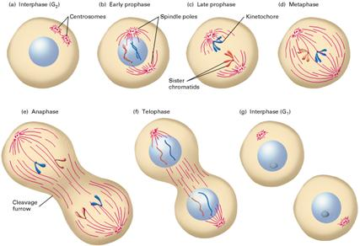

…………………………………………………………………..

E) 1)AŞAĞIDA VERİLEN GEN DİZİLİMİNDEKİ BOŞ BIRAKILAN KISIMLARI, NÜKLEOTİDLERİ SİMGELEYEN HARFLER İLE DOLDURUNUZ.(5 PUAN)
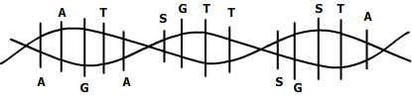

2) BİR NÜKLEOTİDİN YAPISI NASILDIR? AŞAĞIDAKİ BOŞLUĞA ÇİZEREK GÖSTERİNİZ.(9 PUAN)

- AŞAĞIDAKİ ÇOKTAN SEÇMELİ SORULARI YANITLAYINIZ. (5X4=20PUAN)

1.Göz hücresinde 24 kromozom bulunan bir canlının kas hücresi iki kez mitoz bölünme geçiriyor.
Oluşan hücrelerin kromozom sayısı kaçtır?
A) 24 B) 12 C) 6 D) 3

2. Mendel, bir karakter yönünden bezelyelerde yaptığı çaprazlama sonucunda açığa çıkan dölün, %100 melez olduğunu görmüştür.Bu sonuca göre Mendel hangi genotipteki bezelyeleri çaprazlamıştır?
A) UU x UU B) Uu x Uu C) UU x uu D) uu x uu

3. Aşağıdaki olaylardan hangisi kalıtsal değildir?
A) kıvırcık saçlı olma B) uzun boylu olma
C) mavi gözlü olma D) gelişmiş kaslı olma

Fen ve Teknoloji Öğretmeni Ulaş BAŞOĞLU………
4.Aşağıdakilerden hangisi genetik mühendisliği çalışmalarının insanlık için doğdurabileceği olumsuz sonuçlardandır?
A) daha verimli tohumların üretilmesi B) kaliteli tarım ürünlerinin yok olması
C) elde edilen tohumların daha uzun süre saklanması
D) zararlı böcek türlerinin yok olması
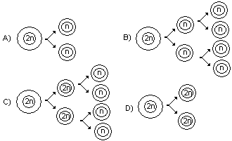
5. Mayoz hücre bölünmesi hakkında performans ödevi hazırlayan Mesut, Mayoz hücre bölünmesini şematik olarak göstermek isterse, aşağıdaki şemalardan hangisini kullanması doğru olur?

